ЧЕЛЯБИНСКАЯ ОБЛАСТЬ

АДМИНИСТРАЦИЯ
ЗЛАТОУСТОВСКОГО ГОРОДСКОГО ОКРУГА
РАСПОРЯЖЕНИЕ

28.12.2024 г. | № | 3789-р/АДМ
г.Златоуст
Об установлении стоимости призов
в целях поощрения победителей муниципального конкурса «Доброволец года» в Златоустовском городском округе в 2024 году

В целях развития молодежной политики в Златоустовском городском округе, в соответствии с постановлением администрации Златоустовского городского округа от 24.07.2018 г. № 302-П (с изменениями от 20.03.2023 г.
№ 89-П/АДМ) «Об утверждении Положения о порядке организации
и осуществления мероприятий по работе с детьми и молодежью
в Златоустовском городском округе», руководствуясь положением
О проведении муниципального конкурса «Доброволец года» в Златоустовском городском округе в 2024 году, утвержденным приказом муниципального казенного учреждения Управление образования и молодежной политики Златоустовского городского округа от 24.05.2024 г. № 653 и итоговым протоколом жюри муниципального конкурса «Доброволец года»
в Златоустовском городском округе в 2024 году, утвержденного приказом муниципального казенного учреждения Управление образования и молодежной политики Златоустовского городского округа от 11.12.2024 г. № 901:
1. Установить стоимость призов в целях поощрения победителей муниципального конкурса «Доброволец года» в Златоустовском городском округе в 2024 году в номинации: «Лучший волонтер Федерального проекта «Формирование комфортной городской среды» в следующем размере:
 | Фамилия, имя и отчество волонтера | Стоимость призов, рублей
 | Босых Екатерина Дмитриевна | 6020
 | ЛобановВадимВитальевич | 4620
 | ПоляковаАринаАлександровна | 3990
 | АлександровАртём Витальевич | 3960
 | БондаренкоОльгаВячеславовна | 3820
 | Бектемирова ГульнураБактыяровна | 3810
 | СевостьяноваИринаАлексеевна | 3780
 | ГладкихАнастасияСергеевна | 3460
 | ФедяеваАринаВикторовна | 3150
 | МусинаНатальяАлексеевна | 3090
 | ИТОГО | 39700.00
- Пресс-службе администрации Златоустовского городского округа (Валова И.А.) разместить настоящее распоряжение на официальном сайте Златоустовского городского округа в сети «Интернет».
- Организацию выполнения настоящего распоряжения возложить
на заместителя начальника муниципального казенного учреждения Управление образования и молодежной политики Златоустовского городского округа Хан Анну Александровну.

Заместитель главы  Златоустовского городского округа  по социальным вопросам | 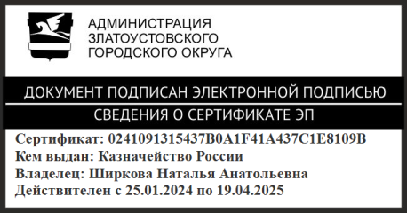 | Н.А. Ширкова

